**Sql JDBC数据库连接及相关操作**

## （一）、下载安装数据库连接驱动

1.下载网址：<https://www.microsoft.com/en-US/download/details.aspx?id=11774>

2.点击下载

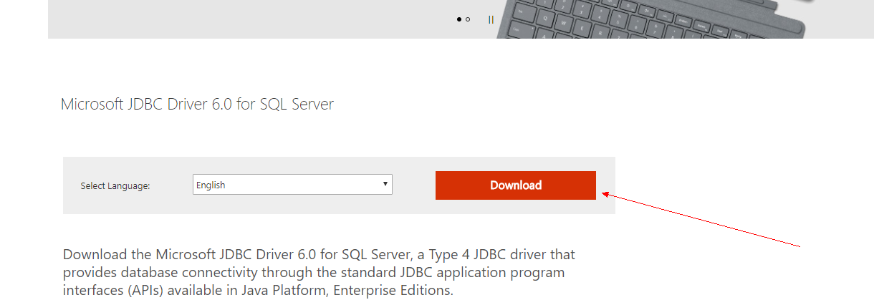

3.点击运行解压，解压路径默认或自定义，后面要用到

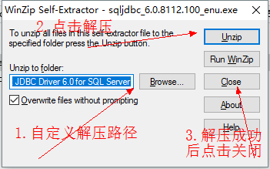

4.然后将解压好的文件打开到如图所示目录，根据自己安装或配置的JDK选择JRE文件夹打开（本人选择jre7），打开系统环境变量中，在classpath下添加sqljdbc41.jar的路径，如本人的路径是“F:\sqljdbc\sqljdbc_6.0\enu\jre7\sqljdbc41.jar;”(或者可直接复制sqljdbc41.jar到自己安装的jdk目录下)

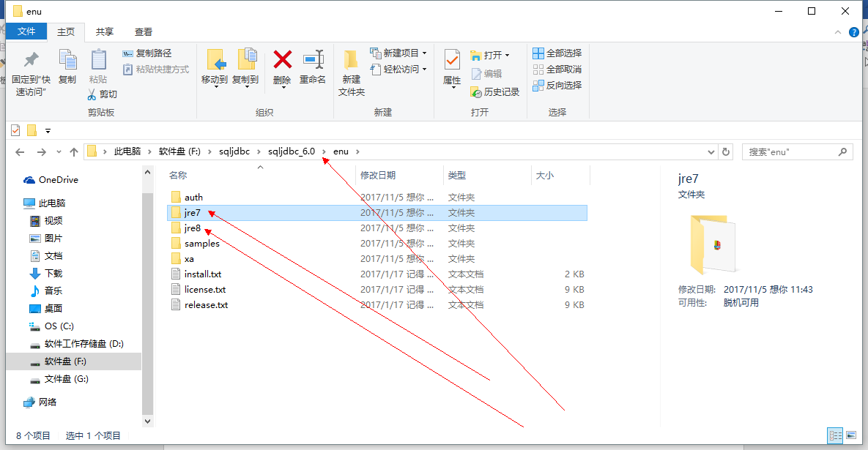

5. 设置SQL Server配置管理器，（不知道在哪里打开的，可以查询Sql Server Management Studio的文件位置，打开配置工具文件夹就可以找到了），打开MSSQL SERVER的协议，启动TCP/IP服务(打开的话在状态里会显示“已启用”)，重启服务器

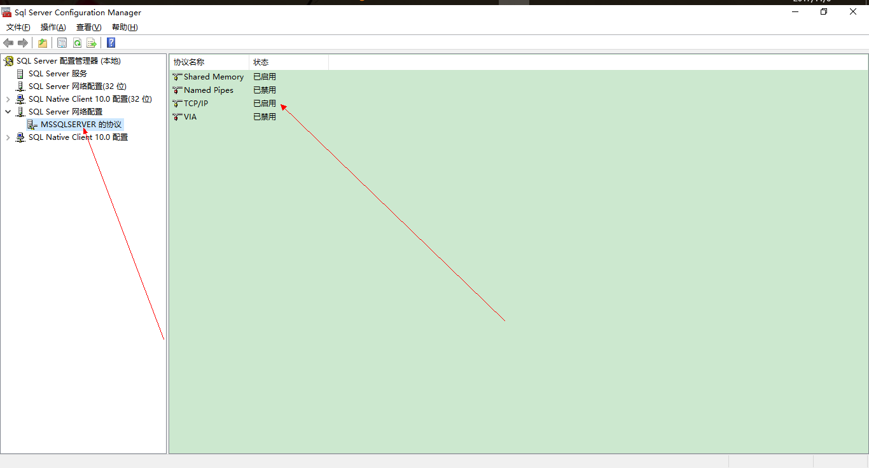

## （二）、配置myeclipse8.5

1. 打开MyEclipse中的，Window --> Preferences --> Java --> Installed JRES——>选中相应的jdk（本人的是自己添加的）——>edit

如图所示：

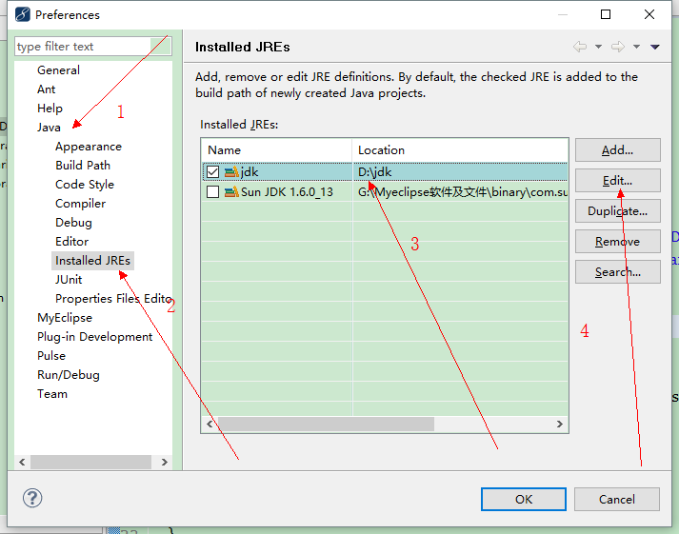

2.选择如图的添加：自己之前解压的sqljdbc的jar包，如图本人选择的：

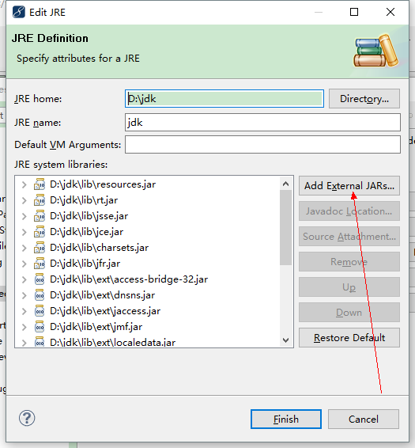

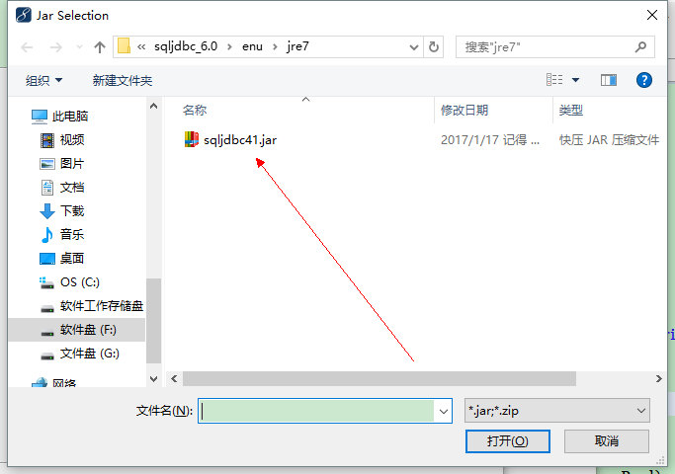

3. 自己新建或选择一个项目右键单击目录窗口中, 选择Build Path --> Configure Build Path..., 添加扩展jar文件，即把sqljdbc.jar添加到其中：

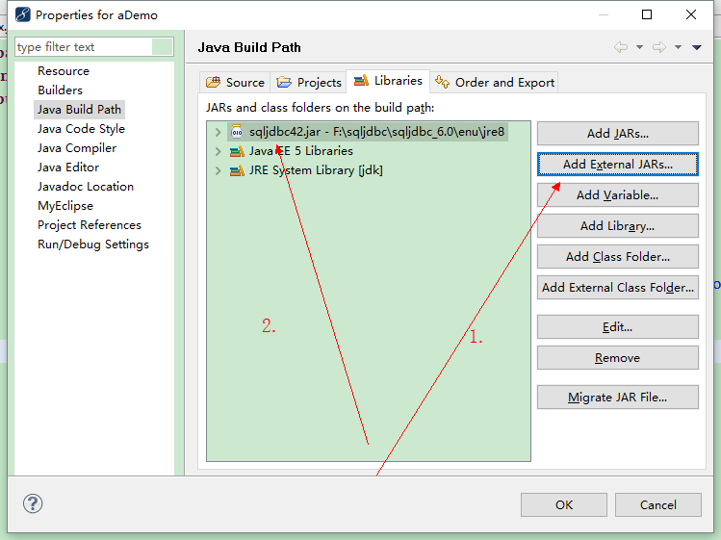

## （三）、测试连接数据库

1. 编写java代码来测试连接数据库

**import** java.sql.*;

**public** **class** TestSqlJDBC {

/**

* **@param** args

*/

**public** **static** **void** main(String[] args) {

// **TODO** Auto-generated method stub

String driverName = "com.microsoft.sqlserver.jdbc.SQLServerDriver"; //加载JDBC驱动

//注意端口号可能会冲突和DatabaseName需要链接的数据库名称

String dbURL = "jdbc:sqlserver://localhost:1433; DatabaseName=curriculumEvaluationSystem";

String userName = "sa";

String userPwd = "123456";

Connection dbConn;

**try** {

Class.*forName*(driverName);

dbConn = DriverManager.*getConnection*(dbURL, userName, userPwd);

System.*out*.println("Connection Successful!");

} **catch** (Exception e) {

e.printStackTrace();

}

}

}

2.运行会在Console界面提示：Connection Successful!则连接成功啦。

3.可能会遇到的问题及解决方式：（1）端口号冲突，自行修改SSMS的配置。（2）“Exception in thread "main" java.lang.UnsupportedClassVersionError: com/micro”，这个问题确实是由较高版本的JDK编译的java class文件试图在较低版本的JVM上运行产生的错误。需要更改JDK的版本